СОБОР В СОЛСБЕРИ

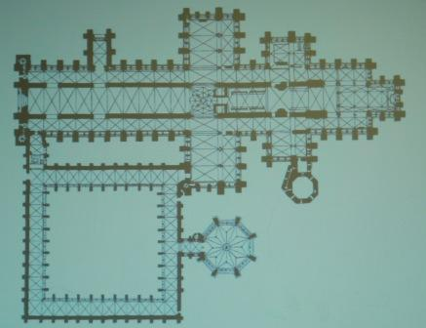 | 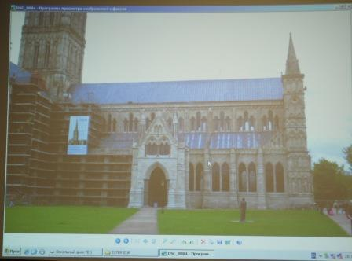
ПЛАН СОБОРА | ТЕЛО СОБОРА
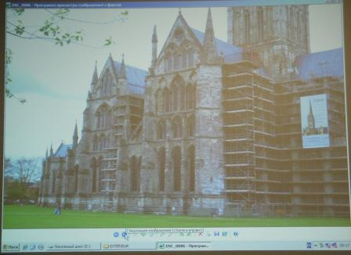 | 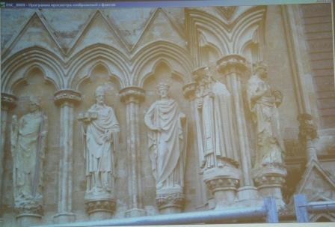
ТЕЛО СОБОРА | СКУЛЬПТУРА СОБОРА
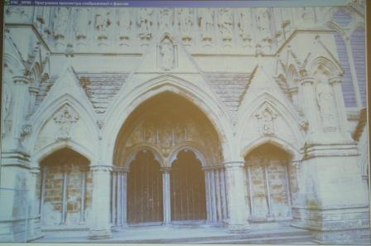 | 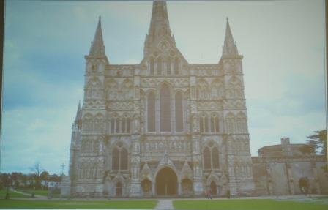
СКУЛЬПТУРА ГАВРИИЛ И БМ | ЗАПАДНЫЙ ФАСАД
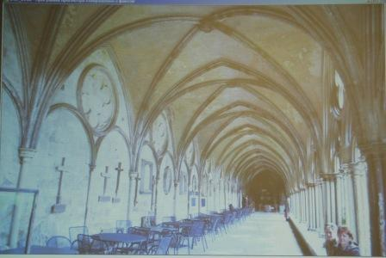 | 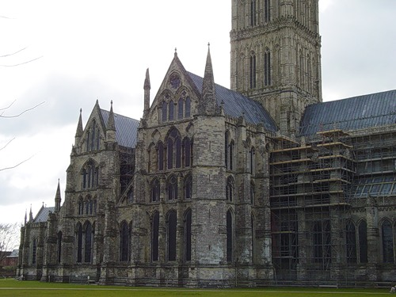
КЛУАТР | СОБОР, ВНЕШНИЙ ВИД
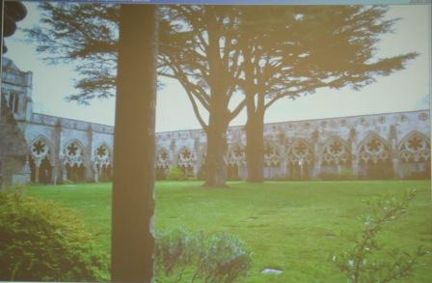 | 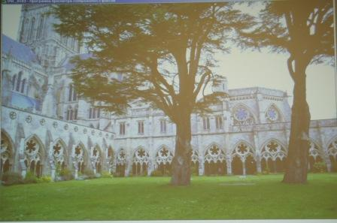
КЛУАТР, ОБЩИЙ ВИД | КЛУАТР, ЗАЛ КАПИТУЛА
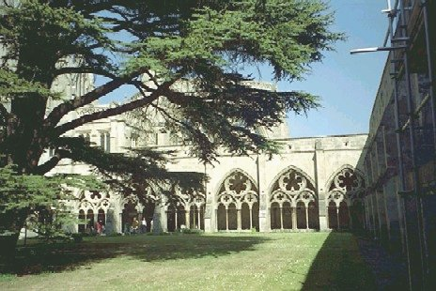 | 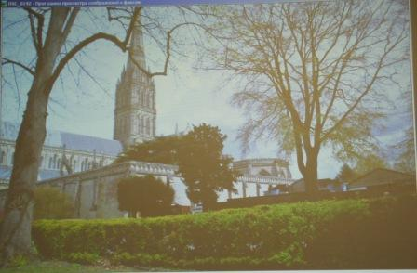
ЕЩЕ ОДИН ВИД ЗАЛА КАПИТУЛА | БАШНЯ
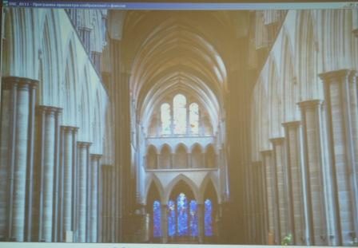 | 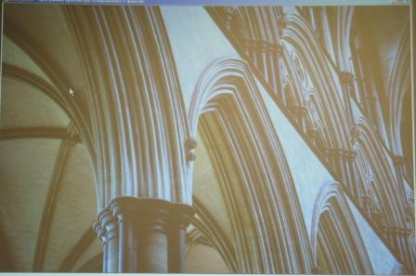
ИНТЕРЬЕР | ЦЕНТРАЛЬНЫЙ НЕФ СОБОРА
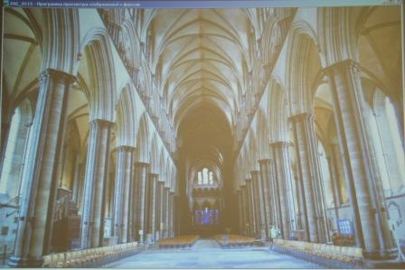 | 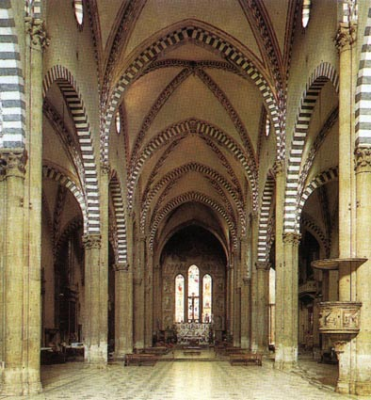
ОБЩИЙ ВИД ИНТЕРЬЕРА | ИНТЕРЬЕР
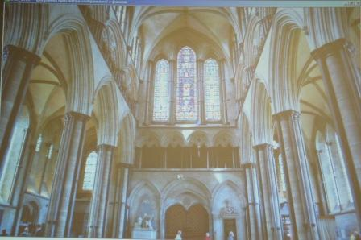 | 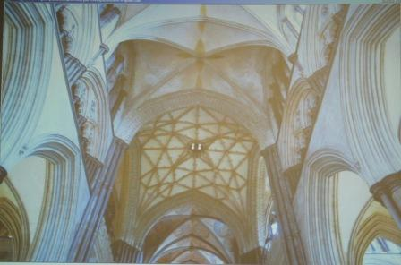
ПРЕГРАДА, ОТДЕЛЯЮЩАЯ ЦЕНТР НЕФ ОТ ХОРА | ЗОНА СРЕДОКРЕСТИЯ
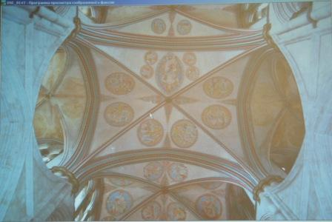 | 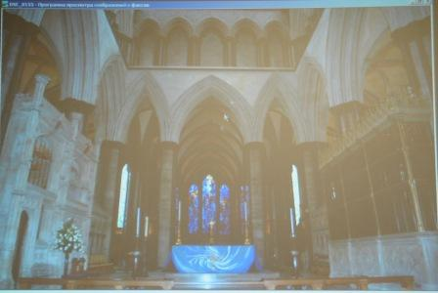
ЖИВОПИСЬ СВОДОВ | ОСЕВАЯ КАПЕЛЛА

